Утверждено комиссией
по проведению отбора участников
для целей размещения объектов по
проведению спортивных, культурных
и иных массовых мероприятий на
территории Фрунзенского района
муниципального образования
«Город Саратов»

Протокол от «____» ____________ 2018 года

Председатель комиссии
________________ Н.Н. Дмитриев «_______»_________________2018 г.

Документация

по отбору участников для размещения аттракционов на площади им. Кирова С.М. (от ул. им. Чапаева В.И. до Мирного переулка) и на территории Детского парка Фрунзенского района муниципального образования «Город Саратов»

ЛОТ № 1

ЛОТ № 2

ЛОТ № 3

ЛОТ № 4

ЛОТ № 5

ЛОТ № 6

ЛОТ № 7

ЛОТ № 8

ЛОТ № 9

ЛОТ № 10

ЛОТ № 11

ЛОТ № 12

г. Саратов, 2018 год

Часть 1. Извещение.
На основании постановления администрации муниципального образования «Город Саратов» № 1411 от 09.06.2015 года «Об утверждении положения о порядке отбора участников для размещения аттракционов в целях проведения спортивных, культурных и иных массовых мероприятий на территории муниципального образования «Город Саратов» в соответствии с планом организационных мероприятий по подготовке и проведению мероприятий, посвящённых празднованию календарных дат на территории района, утвержденным распоряжением администрации Фрунзенского района муниципального образования «Город Саратов» от 15 марта 2018 года № 99-р «Об организации празднований государственных и памятных дат на территории Фрунзенского района муниципального образования «Город Саратов» в 2018 году» разработана и утверждена документация по проведению отбора участников на площади им. Кирова С.М. (от ул. им. Чапаева В.И. до Мирного переулка) и на территории Детского парка Фрунзенского района муниципального образования «Город Саратов» (далее - отбор)

Предмет отбора: место размещения аттракциона, срок и условия размещения аттракциона

Место размещения аттракционов:
- Площадь им. Кирова С.М. (от ул. им. Чапаева В.И. до Мирного переулка) Фрунзенского района муниципального образования «Город Саратов» в соответствии со схемой размещения Лота № 1, Лота № 2, Лота № 3, Лота № 4, Лота № 5, Лота № 6 (Приложение № 1).
- Территория Детского парка Фрунзенского района муниципального образования «Город Саратов» в соответствии со схемой размещения Лота № 7, Лота № 8, Лота № 9, Лота № 10, Лота № 11 (Приложение № 2).

Сроки размещения аттракционов – с 28.06.2018 года по 30.09.2018 года.

Лот № 1 включает в себя - 1 аттракцион с гужевой повозкой, 1 аттракцион с пони (осликом).
Лот № 2 включает в себя - 1 аттракцион с прогулочным автопоездом на бензиновом, дизельном или электрическом ходу.
Лот № 3 включает в себя - 1 аттракцион «детские электромобили».
Лот № 4 включает в себя - 1 аттракцион «батут надувной», 1 аттракцион «электрокачалки», 1 аттракцион «лабиринт», 1 аттракцион «рыбалка».
Лот № 5 включает в себя - 1 аттракцион «силомер».
Лот № 6 включает в себя - 1 аттракцион «батут надувной».
Лот № 7 включает в себя - 1 аттракцион «батут надувной», 1 аттракцион «электрокачалки», 1 аттракцион «карусель», 1 аттракцион «рыбалка».
Лот № 8 включает в себя - 1 аттракцион «батут надувной».
Лот № 9 включает в себя - 1 аттракцион «прогулочный электромобиль».
Лот № 10 включает в себя - 1 аттракцион «детские электромобили».
Лот № 11 включает в себя - 1 аттракцион «веревочный городок».
Лот № 12 включает в себя - 1 аттракцион «велопрокат», 1 аттракцион «гироскутер».

Условия размещения аттракционов:
- соответствие участников и аттракционов требованиям, указанным в документации по проведению отбора.
Извещение о проведении отбора участников и документация по проведению отбора размещается на сайте администрации муниципального образования «Город Саратов» - http://www.saratovmer.ru.

Почтовый адрес и контактные телефоны комиссии:
Комиссия по отбору участников для размещения аттракционов в целях проведения спортивных, культурных и иных массовых мероприятий на территории Фрунзенского района муниципального образования «Город Саратов» (далее-Комиссия).
410012, г. Саратов, ул. им. Дзержинского Ф.Э., 13/15.
Адрес электронной почты: frunzecom1@mail.ru.
Номер контактного телефона комиссии: (8452) 67-02-55, факс 67-01-20.

Сроки проведения отбора: с 21.06.2018 года по 26.06.2018 года.
Сроки подачи заявок: с 21.06.2017 года по 25.06.2017 года
Дата проведения отбора:
Дата и время рассмотрения поступивших заявок: 26.06.2018 г. 10.00 ч.
Способ, место и сроки подачи заявок:
Заявки на участие принимаются в письменной форме на бумажном носителе лично или через законного представителя. Полномочия представителей участников закупки подтверждаются доверенностью, выданной и оформленной в соответствии с гражданским законодательством.
В здании действует пропускной режим, необходимо иметь при себе документы, подтверждающие личность.
Заявки на участие в предварительном отборе подаются в срок и по форме, которые указаны в извещении о проведении отбора.
Дата начала срока подачи заявок на участие в отборе: 21.06.2018 г. с 9.00 ч.
Дата и время окончания срока подачи заявок на участие в отборе: 25.06.2018 г. до 17.00 ч.
Место подачи заявок на участие в отборе: 410012, г. Саратов, ул. им. Дзержинского Ф.Э., 13/15, администрация Фрунзенского района муниципального образования «Город Саратов», 2 этаж, кабинет № 15. Контактные данные: (8452) 67-02-55.
Заявки принимаются по рабочим дням с 09:00ч. до 12:00ч. и с 14:00ч. до 17:00ч. (время московское).
Заявки подаются по каждому Лоту отдельно.

Способы и место получения результата:
Участник может получить результат отбора лично или через представителя по адресу: 410012, г. Саратов, ул. им. Дзержинского Ф.Э., 13/15, администрация Фрунзенского района муниципального образования «Город Саратов», 2 этаж, кабинет № 15. Контактные данные: (8452) 67-02-55.

Форма и требования к заявке:
Заявка подается в письменной форме на бумажных носителях на русском языке в установленные сроки и представляется в Комиссию в порядке, установленном документацией об отборе.
Форма заявки на участие в отборе должны соответствовать Приложению № 3 к настоящей документации.
Сведения, которые содержатся в заявке участников отбора, должны быть однозначны, и не допускать двусмысленных толкований. В заявке на участие в отборе, представленной участниками отбора, не допускаются ошибки, подчистки и исправления.
К заявке прилагаются предоставляемые документы и материалы, а также удостоверенная подписью заявителя опись представленных им документов и материалов.
В случае, если заявка на участие в отборе с приложенными документами и материалами насчитывает более одного листа, все листы должны быть пронумерованы и скреплены между собой таким образом, чтобы исключить их случайное выпадение, заверены подписью участника отбора или уполномоченного представителя участника закупки и скреплены печатью.
Заявка на участие в отборе оформляется в двух экземплярах, каждый из которых удостоверяется подписью заявителя.
Заявка регистрируется в журнале регистрации заявок. На втором экземпляре заявки делается отметка о дате и времени представления заявки с указанием номера этой заявки.
Один экземпляр заявки с приложенными документами, материалами, описью остается в комиссии, второй, с отметкой о принятии заявки, у заявителя.
Заявка, поданная в комиссию до начала и (или) по окончанию срока подачи заявок, возвращается представившему ее заявителю вместе с описью и представленными документами и материалами.
Участник отбора вправе изменить или отозвать свою заявку в любое время до окончания срока подачи заявок.
Участник вправе подать только одну заявку на участие в отборе по каждому лоту. В случае установления факта подачи одним участником отбора двух и более заявок по одному лоту, при условии, что поданные ранее этим участником заявки по этому лоту не отозваны, все заявки на участие в отборе этого участника по этому лоту не рассматриваются и возвращаются этому участнику.

Требования к участникам отбора.
Участником проведения отбора может являться физическое лицо и юридическое лицо (зарегистрированное в установленном порядке в соответствии с законодательством Российской Федерации и осуществляющие деятельность в Российской Федерации), располагающее на праве собственности, либо на ином вещном праве аттракционами, подавшим заявку на участие в отборе.
Участники отбора должны соответствовать следующим требования:
- не проведение ликвидации участника отбора и отсутствие решения арбитражного суда о признании участника отбора несостоятельным (банкротом) и об открытии конкурсного производства;
- не приостановление деятельности участника отбора в порядке, установленном Кодексом Российской Федерации об административных правонарушениях, на дату подачи заявки на участие в отборе;

Требования к аттракционам ЛОТ № 1.
Все размещаемые аттракционы должны соответствовать санитарно-гигиеническим требованиям и нормам.
Все размещаемые аттракционы должны соответствовать требованиям безопасности в соответствии с законодательством.
Все животные должны иметь документы, подтверждающие проведение обязательных вакцинаций, ветеринарных обработок, диагностических исследований в соответствии с требованиями ветеринарного законодательства (ветеринарно-санитарная экспертиза).
Все животные должны быть обеспечены средствами индивидуальной гигиены, недопускающими загрязнение площадки продуктами жизнедеятельности.
Наличие аптечки и места оказания первой доврачебной помощи.
Требования к аттракционам ЛОТ № 2, ЛОТ № 3, ЛОТ № 4, ЛОТ № 5, ЛОТ № 6, ЛОТ № 7, ЛОТ № 8, ЛОТ № 9, ЛОТ № 10, ЛОТ № 11, ЛОТ № 12.
Все размещаемые аттракционы должны соответствовать требованиям безопасности, санитарно-гигиеническим и противопожарным нормам, в том числе соответствовать Национальному стандарту РФ ГОСТ 53130-2008 и иметь соответствующие сертификаты, технические паспорта, акты технического освидетельствования (при наличии).

Критерии определения победителя отбора.
Все заявки на участие в отборе должны соответствовать указанным требованиям.
Все заявки, удовлетворяющие требованиям настоящей документации, оцениваются комиссией по каждому из критериев по балльной системе.

Критерии отбора
1 | Количество мероприятий, проводимых для социально незащищенных слоев населения.
2 | Для Лота № 2 – масса аттракциона.
3 | Для Лотов № 1,2,3,4,5,6,7,8,9,10,12 – наличие и количество посадочных мест для взрослых и детей (количество пользователей).  Для Лота № 11 – габаритные размеры.
4 | Год выпуска аттракциона.

Оценка заявок на участие в отборе по каждому критерию производится на основании решения комиссии. Каждый член комиссии даёт свою оценку указанных в заявке мероприятий и сведений.
Оценка по критерию «Количество мероприятий, проводимых для социально незащищенных слоев населения» производится на основании перечня таких мероприятий в составе заявки. При оценке по критерию «Количество мероприятий, проводимых для социально незащищенных слоев населения» за каждое мероприятие, указанное в перечне, присуждается один балл. При совпадении мероприятий в поданных заявках один балл присуждается заявке с указанием наилучшего предложения для потребителей (например: более высокий процент скидки, большее количество катающихся бесплатно и т.д.), при этом остальные заявки получают по данному мероприятию ноль баллов. При отсутствии в составе заявки перечня мероприятий, заявка получает ноль баллов.
Оценка по критерию «масса аттракциона» производится на основании документов, имеющихся в составе заявки. При оценке по критерию «масса аттракциона» один балл присуждается заявке с указанием аттракциона с наименьшей массой, при этом остальные заявки получают по данному критерию ноль баллов. В случае расхождения сведений о массе аттракциона в документах, имеющихся в составе заявки, такая заявка получает ноль баллов.
Оценка по критерию «наличие и количество посадочных мест для взрослых и детей» производится на основании документов, имеющихся в составе заявки. При оценке по критерию «наличие и количество посадочных мест для взрослых и детей» один балл присуждается за каждое посадочное место. В случае расхождения сведений о массе аттракциона в документах, имеющихся в составе заявки, такая заявка получает ноль баллов.
Оценка по критерию «габаритные размеры» производится на основании документов, имеющихся в составе заявки. При оценке по критерию «габаритные размеры» один балл присуждается заявке с указанием наибольших габаритных размеров, остальные заявки получают по данному критерию ноль баллов. В случае расхождения сведений о габаритных размерах аттракциона в документах, имеющихся в составе заявки, такая заявка получает ноль баллов.
Оценка по критерию «год выпуска аттракциона» производится на основании документов, имеющихся в составе заявки. При оценке по критерию «год выпуска аттракциона» один балл присуждается заявке с указанием года выпуска максимально близкого к текущему году, остальные заявки получают по данному критерию ноль баллов. В случае расхождения сведений о годе выпуска аттракциона в документах, имеющихся в составе заявки, такая заявка получает ноль баллов.
Победителем отбора признается участник, набравший в сумме наибольшее количество баллов.
В случае если по результатам рассмотрения заявок два и более участников отбора подали равнозначные заявки (набрали одинаковое количество баллов), победителем отбора признается участник, подавший свою заявку ранее по дате и времени регистрации.

Необходимый перечень документов и материалов, представляемых участниками отбора, порядок рассмотрения заявок и определения победителя, порядок обжалования результатов отбора, а также иная информация указана в документации по проведению отбора, которая вместе с извещением размещена на официальном сайте администрации муниципального образования «Город Саратов» http://www.saratovmer.ru.
Часть 2. Общая часть.
Сроки и порядок проведения массовых мероприятий, процедура проведения отбора, иная информация необходимая для формирования заявок.
Сроки и порядок проведения массовых мероприятий – культурно-массовые мероприятия, посвященные празднованию календарных дат на территории района, проводятся в период с 28 июня 2018 года по 30 сентября 2018 года, согласно соответствующему плану культурно-массовых мероприятий, утвержденному распоряжением администрации Фрунзенского района муниципального образования «Город Саратов» от 15 марта 2018 года № 99-р «Об организации празднований государственных и памятных дат на территории Фрунзенского района муниципального образования «Город Саратов» в 2018 году». Аттракционы размещаются, начиная с 28.06.2018 года по 30.09.2018 года, открываются ежедневно не ранее 9.00 ч. и закрываются не позднее 21.00 ч.
Процедура проведения отбора.
Решение о проведении отбора принимается главой администрации района и оформляется распоряжением главы администрации района не позднее, чем за два месяца до дня проведения массового мероприятия.
Отбор осуществляет постоянно действующая комиссия по отбору участников в целях размещения аттракционов (далее – комиссия), созданная распоряжением главы администрации района.
Организацию работы комиссии обеспечивает председатель комиссии, а в случае его отсутствия - заместитель председателя комиссии.
Заседание комиссии правомочно, если на заседании присутствуют не менее двух третей ее состава. Решения комиссии принимаются простым большинством голосов от числа членов комиссии, присутствующих на заседании. При равенстве голосов членов комиссии голос председателя комиссии является решающим.
Документация по проведению отбора разрабатывается не позднее, чем за 35 дней до даты начала проведения отбора и утверждается комиссией.
Распоряжение о проведении отбора, извещение, документация, итоговый протокол с результатами отбора участников для размещения аттракционов в целях проведения спортивных, культурных и иных массовых мероприятий на территории Фрунзенского района муниципального образования «Город Саратов» размещаются на официальном сайте администрации муниципального образования «Город Саратов» http://www.saratovmer.ru.
Претенденты на участие в отборе направляют в комиссию заявку с приложением документов, состав и перечень которых указывается в документации о проведении отбора. Претенденты на участие в отборе несут ответственность за достоверность сведений, представленных в заявке, в соответствии с действующим законодательством.
Заявки участников и прилагаемые к ним документы (далее - заявки), поступившие до окончания приема заявок, регистрируются секретарем комиссии.

Основания для отказа в приеме документов на участие в отборе:
- заявление подано лицом, не уполномоченным совершать такого рода действия.

Основания для отказа в согласовании размещения аттракционов без проведения отбора:
- использование в деятельности аттракционов дротиков, холодного (колюще-режущего) оружия, газового, огнестрельного оружия и травмоопасного реквизита;
- непредставление участником отбора всех необходимых документов либо представление неполного пакета документов, соответствующих требованиям и условиям, предусмотренным документацией о проведении отбора;
- несоответствие заявленного адресного ориентира и типа аттракциона.
Результат проведения отбора - согласование размещения аттракциона победителю отбора.
Перечень документов и материалов, представляемых участниками отбора.
1. Заявка на участие в отборе;
2. Копии правоустанавливающих документов участника отбора:
- для физического лица: паспорт, нотариально заверенная доверенность (для представителя);
- для индивидуального предпринимателя: паспорт, нотариально заверенная доверенность (для представителя), свидетельство о постановке на налоговый учет (ИНН), свидетельство о государственной регистрации физического лица в качестве индивидуального предпринимателя (ОГРН);
- для юридического лица: учредительные документы: устав и решение о назначении исполнительного органа, свидетельство о постановке на налоговый учет (ИНН), свидетельство о государственной регистрации юридического лица (ОГРН), доверенность (для представителя).
3. Описание аттракционов с обязательным указанием целевой группы, возрастных ограничений;
4. Копии документов, подтверждающих право обладание аттракционами;
5. Перечень мероприятий, проводимых для социально незащищенных слоев населения;
6. Документы, подтверждающие проведение обязательных вакцинаций, ветеринарных обработок, диагностических исследований в соответствии с требованиями ветеринарного законодательства (ветеринарно-санитарная экспертиза) для ЛОТА №1;
7. Копия сертификатов, технического паспорта и руководства к эксплуатации аттракциона для ЛОТА № 2, ЛОТА № 3, ЛОТА № 9, ЛОТА № 10;
8. Копия сертификатов и руководства к эксплуатации аттракциона для ЛОТА № 4, ЛОТА № 5, ЛОТА № 6, ЛОТА № 7, ЛОТА № 8;
9. Копия руководства к эксплуатации аттракциона для ЛОТА № 11, ЛОТА № 12;
10. Копия акта технического освидетельствования аттракциона для ЛОТА № 2;
11. Фотографии аттракционов;
12. Опись прилагаемых документов.

Порядок рассмотрения заявок и определения победителя.
Рассмотрение заявок осуществляется комиссией в установленном порядке.
Комиссия рассматривает поступившие заявки на предмет их соответствия требованиям настоящей документации. Заявки, не соответствующие требованиям, отклоняются.
Все удовлетворяющие требованиям заявки оцениваются в соответствии с критериями отбора и оценки заявок, указанным в настоящей документации.
Победителем отбора признается участник, удовлетворяющий всем требованиям документации о проведении отбора.
При абсолютном равенстве предложенных условий победителем отбора признается участник, заявка которого зарегистрирована раньше по дате и времени регистрации.
В случае, если подана одна заявка, которая соответствует требованиям и условиям отбора, участнику, подавшему такую заявку, согласовывается место размещения аттракциона.
В случае, если не подана ни одна заявка либо поданные заявки не соответствуют требованиям и условиям отбора, отбор признается несостоявшимся.
Результаты отбора оформляются итоговым протоколом. Итоговые протоколы подлежат размещению на официальном сайте администрации муниципального образования «Город Саратов» http://www.saratovmer.ru в течение двух рабочих дней со дня подведения итогов отбора.
Итоговые протоколы с результатами отбора передаются главе администрации района не позднее пяти рабочих дней со дня подведения итогов отбора.
По результатам отбора глава администрации района в течение пяти рабочих дней со дня подведения итогов отбора издает распоряжение о согласовании размещения аттракционов.
Победителю отбора в течение 10 рабочих дней, после опубликования протокола, выдается распоряжение администрации Фрунзенского района муниципального образования «Город Саратов» о согласовании размещения аттракционов на территории Фрунзенского района муниципального образования «Город Саратов» в указанные сроки.
Требования к победителю отбора.
Победитель отбора обязан:
- обеспечить установку контейнеров, урн, емкостей для сбора мусора и других бытовых отходов;
- обеспечить праздничное оформление аттракциона;
- обеспечить надлежащее санитарное состояние прилегающей территории;
- выполнять требования безопасной эксплуатации аттракционов;
- за свой счет доставить и разместить аттракционы;
- не передавать в залог аттракционы и не отчуждать их;
- иметь инструкцию по оказанию первой доврачебной помощи, аптечку и место оказания первой доврачебной помощи;
- разместить в доступном для обозрения месте правила пользования аттракционом для посетителей, а также правила обслуживания пассажиров-инвалидов, если биомеханические воздействия аттракциона для них допустимы;
- нести риск случайной гибели или случайного повреждения аттракционов, а также причинение вреда третьим лицам в ходе эксплуатации аттракциона.
- иметь при каждом аттракционе инструкцию по его безопасной эксплуатации ЛОТ № 2, ЛОТ № 3, ЛОТ № 4, ЛОТ № 5, ЛОТ № 6, ЛОТ № 7, ЛОТ № 8, ЛОТ № 9, ЛОТ № 10, ЛОТ № 11;
- иметь журнал по ежедневному техническому осмотру аттракциона ЛОТ № 2, ЛОТ № 3, ЛОТ № 4, ЛОТ № 6, ЛОТ № 8, ЛОТ № 9, ЛОТ № 10;
- уведомить территориальные отделы Государственной инспекции по надзору за техническим состоянием самоходных машин и других видов техники Саратовской области по месту осуществления аттракционной деятельности в установленные законом сроки (Закон Саратовской области от 16 мая 2013 г. N 81-ЗСО «О региональном государственном надзоре за техническим состоянием аттракционной техники на территории Саратовской области»), по форме, указанной в приложении к постановлению Правительства Саратовской области от 9.07.2013 года № 331-П;
- проводить обязательные вакцинации, ветеринарные обработки, диагностические исследования в соответствии с требованиями ветеринарного законодательства (ветеринарно-санитарная экспертиза) для ЛОТА №1.

Порядок обжалования результатов отбора
Основанием для начала процедуры досудебного (внесудебного) обжалования результатов отбора является поступившая жалоба.
Заявитель может обратиться с жалобой, в том числе в следующих случаях:
- при нарушении сроков регистрации заявления об участии в отборе;
- при отказе в приеме у заявителя документов, представление которых предусмотрено нормативными правовыми актами Российской Федерации, нормативными правовыми актами Саратовской области, нормативными правовыми актами органов местного самоуправления для участия в отборе;
- при несогласии с результатами отбора.
Жалоба должна содержать:
- наименование органа, должностного лица либо муниципального служащего, решения и действия (бездействие) которых обжалуются;
- фамилию, имя, отчество (последнее - при наличии), сведения о месте жительства заявителя - физического лица либо наименование, сведения о месте нахождения заявителя - юридического лица, а также номер (номера) контактного телефона, адрес (адреса) электронной почты (при наличии) и почтовый адрес, по которым должен быть направлен ответ заявителю;
- сведения об обжалуемых решениях и действиях (бездействии) органа, должностного лица либо муниципального служащего;
- доводы, на основании которых заявитель не согласен с решением и действием (бездействием) органа, должностного лица либо муниципального служащего. Заявителем могут быть представлены документы (при наличии), подтверждающие эти доводы, либо их копии.
Жалоба подлежит рассмотрению в порядке, предусмотренном действующим законодательством РФ.
Приложение № 1
Схема
размещения аттракционов Лота № 1, Лота № 2, Лота № 3, Лота № 4, Лота № 5, Лота № 6
по адресу: площадь им. Кирова С.М. (от ул. им. Чапаева В.И. до Мирного переулка) Фрунзенского района муниципального образования «Город Саратов»

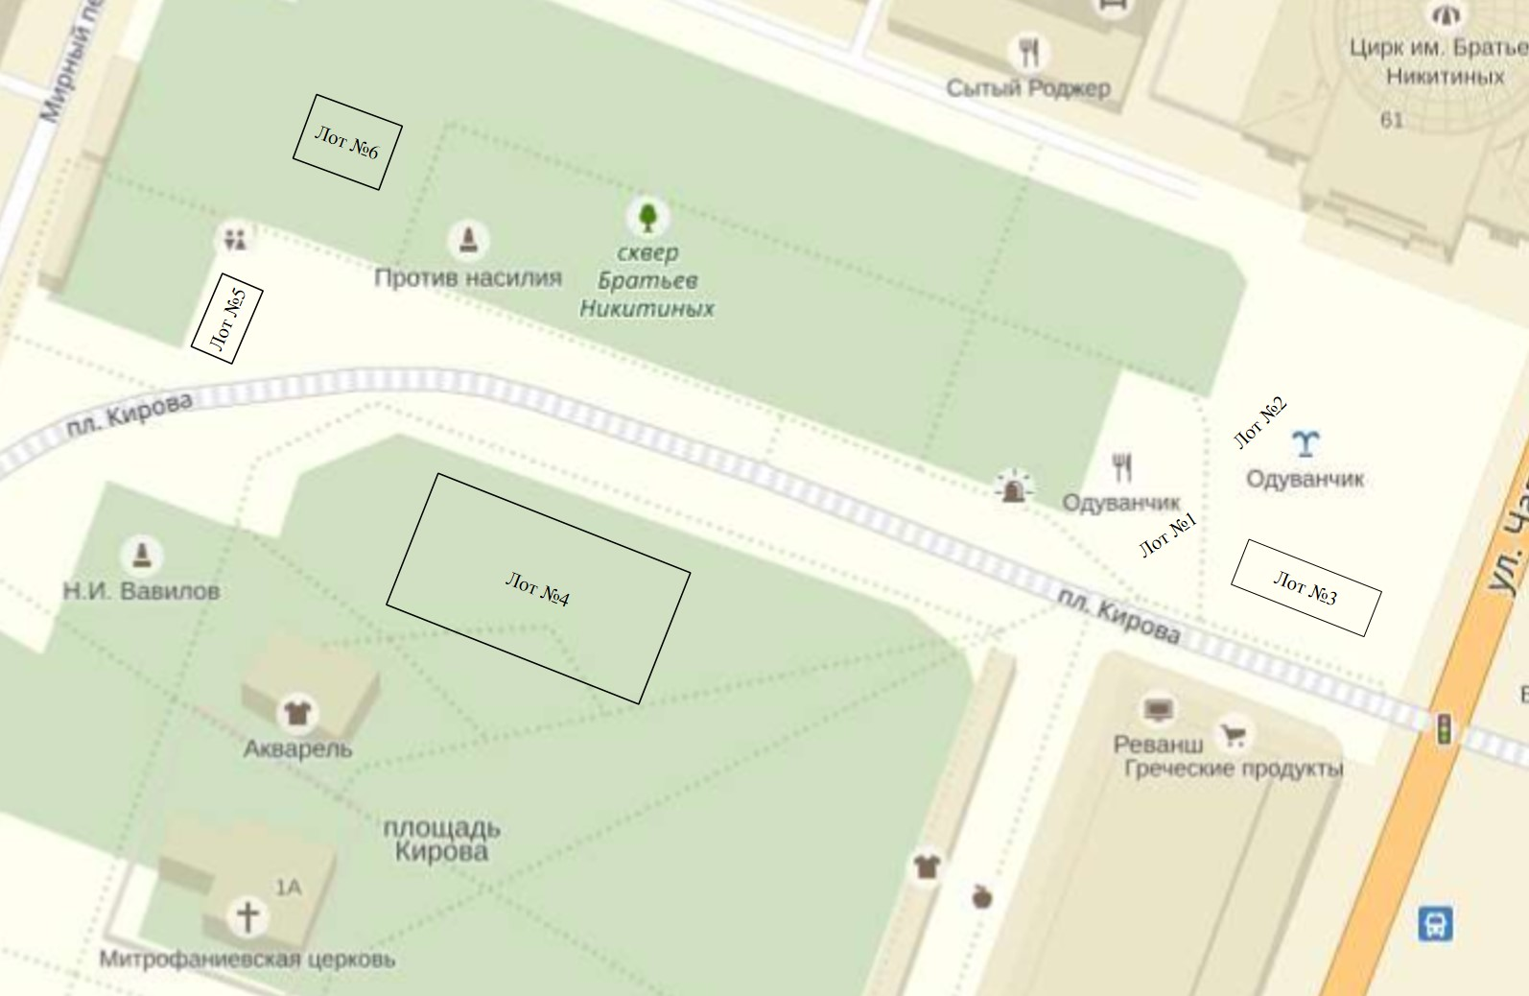

Приложение № 2
Схема
размещения аттракционов Лота № 7, Лота № 8, Лота № 9, Лота № 10, Лота № 11, Лота № 12 по адресу: территория Детского парка Фрунзенского района муниципального образования «Город Саратов»
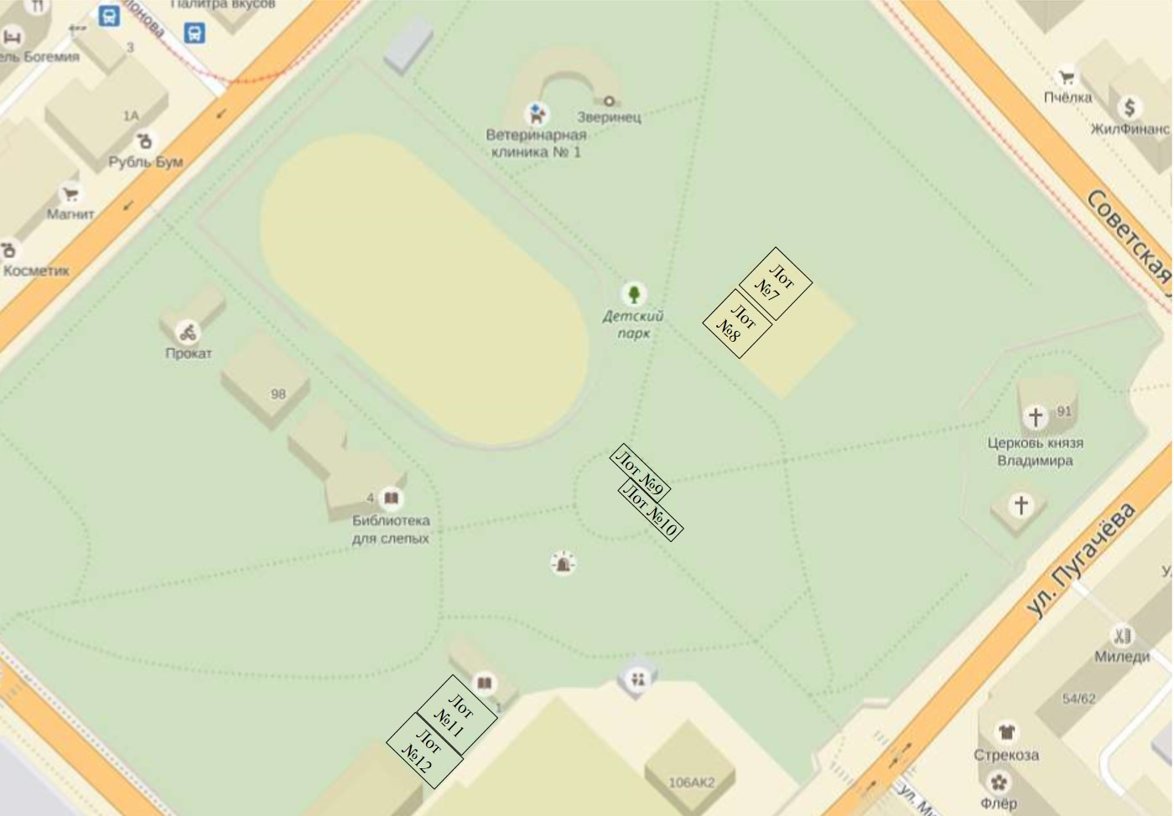

Приложение № 3
На бланке организации
Дата, № исх.
ЗАЯВКА
о проведении отбора участников для размещения аттракционов на площади им. Кирова С.М. (от ул. им. Чапаева В.И. до Мирного переулка) и на территории Детского парка Фрунзенского района муниципального образования «Город Саратов»
по Лоту № _______

Изучив извещение о проведении отбора участников для размещения на площади им. Кирова С.М. (от ул. им. Чапаева В.И. до Мирного переулка) и на территории Детского парка Фрунзенского района муниципального образования «Город Саратов», я (мы)

_____________________________________________________________________________________________
(наименование участника отбора)
в лице_____________________________________________________________________________
(наименование должности руководителя или уполномоченного лица участника отбора, его ФИО)
действующего на основании ______________________________________, согласны участвовать в отборе на условиях, указанных в документации для Лота №______, и направляем настоящую заявку.
Анкета участника
1. | Фирменное наименование (для юридических лиц)  фамилия, имя, отчество, паспортные данные (для физического лица)
2. | Организационно-правовая форма (для юридических лиц)
3. | Адрес местонахождения (для юридических лиц)  Адрес места жительства (для физических лиц)
4. | Почтовый адрес
5. | Номер контактного телефона
В свою очередь обязуюсь нести полную материальную, административную, уголовную ответственность за нанесение ущерба любого вида третьим лицам (физические, юридические лица) в процессе осуществления деятельности временного аттракциона.
К заявке прилагаются документы, на _____ л.
___________________________ | ____________________ | _________________________
(должность - для юридических лиц) | ( личная подпись) | ( инициалы, фамилия)
М.П.
(для юридических лиц, индивидуальных предпринимателей – при наличии)

Заявка принята:
_____ час. _____ мин. «____» ___________ 201___ г. за № ____

(фамилия, имя, отчество специалиста принявшего заявку, подпись)

